ДОСРОЧНЫЕ ВЫБОРЫ ГЛАВЫ БЫСТРЯНСКОГО СЕЛЬСОВЕТА
КРАСНОГОРСКОГО РАЙОНА АЛТАЙСКОГО КРАЯ
6 апреля 2025 года
ЗАТУЛЯКИН ДМИТРИЙ ЮРЬЕВИЧ
кандидат на должность главы Быстрянского сельсовета Красногорского района
Алтайского края

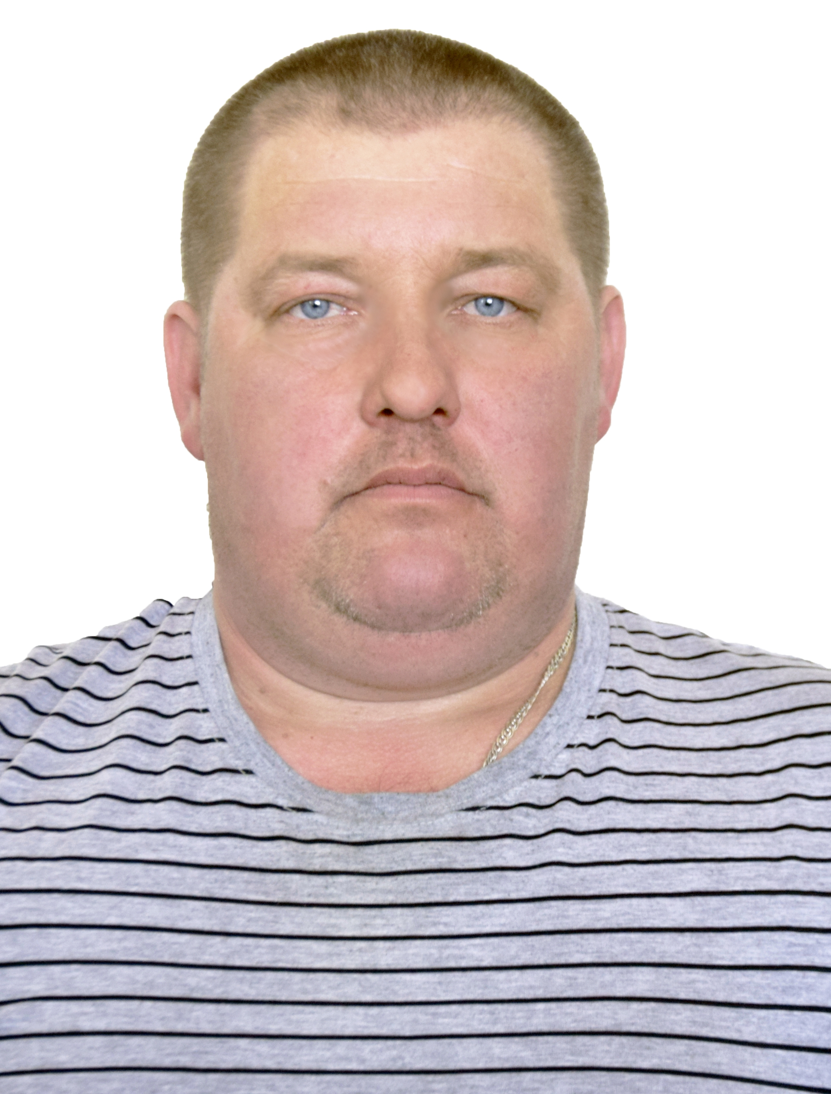 | Год рождения: 1985;  Место жительства: Алтайский край,  Красногорский район, село Новая Суртайка  Основное место работы или службы, занимаемая должность, род занятий: временно не работающий;  Выдвинут: самовыдвижение;  Работа депутатом в законодательном (представительном) органе власти: депутат Совета депутатов Быстрянского сельсовета Красногорского района Алтайского края на непостоянной основе.

Сведения о размере и об источниках доходов, имуществе, принадлежащем кандидату на праве собственности, о счетах (вкладах) в банках, ценных бумагах

Источник выплаты доходов, сумма за 2024 год:
1. ЛПХ.
Общая сумма доходов: 137 282,4 руб.
Недвижимое имущество:
Земельные участки: нет.
Жилые дома: нет.
Квартиры: нет.
Садовые дома: нет.
Машино-места: нет.
Иное недвижимое имущество: нет.
Транспортные средства: количество - 1:
1. Автомобиль легковой, ВАЗ 2106, 2002 года выпуска;
Денежные средства и драгоценные металлы, находящиеся на счетах (во вкладах) в банках:
Количество банковских счетов (вкладов): 6.
Общая сумма остатков на них: 0,79 руб.
Иное имущество:
Акции: нет.
Иные ценные бумаги: нет.
Иное участие в коммерческих организациях: нет.

Информация о фактах представления кандидатом недостоверных сведений, предусмотренных пунктом 3 статьи 90 Кодекса Алтайского края о выборах и референдумах

Транспортные средства: по данным ФИС Госавтоинспекции автомобиль легковой, ВАЗ 2106, 2000 года выпуска.
Денежные средства и драгоценные металлы, находящиеся на счетах (во вкладах) в банках:
По данным Банка России не найдены сведения об одном банковском счете. Итого количество банковских счетов (вкладов): 5. Общая сумма остатков на них: 0 руб.

